CHƯƠNG 5: MỞ RỘNG ỨNG DỤNG (TẬP TRUNG VÀO 5.1 TÁI CẤU TRÚC & 5.5 MÔ HÌNH MVC)

Lý thuyết Cốt lõi (Khái niệm)

Nhiệm vụ Thực hành (BẮT BUỘC)

Yêu cầu Bằng chứng (Proof of Work)
Bạn phải nộp lại 2 bằng chứng sau:
- Code đã hoàn thiện: Dán (paste) toàn bộ code của cả 3 tệp bạn đã sửa:
  - models/SinhVienModel.php
<?php
// Tệp Model sẽ chứa tất cả logic truy vấn CSDL

// TODO 1: Viết 1 hàm tên là getAllSinhVien()
// Hàm này nhận 1 tham số là $pdo (đối tượng PDO)
// Bên trong hàm, thực thi câu lệnh SELECT * FROM sinhvien
// Hàm trả về kết quả (dùng fetchAll)
function getAllSinhVien($pdo) {
// Gợi ý:
// $sql = "SELECT * FROM sinhvien";
// $stmt = $pdo->query($sql);
// return $stmt->fetchAll(PDO::FETCH_ASSOC);
$sql = "SELECT * FROM sinhvien";
$stmt = $pdo->query($sql);
return $stmt->fetchAll(PDO::FETCH_ASSOC);
}

// TODO 2: Viết 1 hàm tên là addSinhVien()
// Hàm này nhận 3 tham số: $pdo, $ten, $email
// Bên trong hàm, thực thi câu lệnh INSERT (dùng Prepared Statement)
// Gợi ý:
// $sql = "INSERT INTO sinhvien (ten_sinh_vien, email) VALUES (?, ?)";
// $stmt = $pdo->prepare($sql);
// $stmt->execute([$ten, $email]);
function addSinhVien($pdo, $ten, $email) {
$sql = "INSERT INTO sinhvien (ten_sinh_vien, email) VALUES (?, ?)";
$stmt = $pdo->prepare($sql);
$stmt->execute([$ten, $email]);
}
?>

  - views/sinhvien_view.php

<?php
// Tệp View CHỈ chứa HTML và logic hiển thị (echo, foreach)
// Tệp View KHÔNG chứa câu lệnh SQL
?>
<!DOCTYPE html>
<html lang="vi">
<head>
<meta charset="UTF-8">
<title>PHT Chương 5 - MVC</title>
<style>
table { width: 100%; border-collapse: collapse; }
th, td { border: 1px solid #ddd; padding: 8px; }
th { background-color: #f2f2f2; }
</style>
</head>
<body>

<h2>Thêm Sinh Viên Mới (Kiến trúc MVC)</h2>
<form method="post">
<input type="text" name="ten_sinh_vien" placeholder="Nhập tên sinh viên" required>
<input type="email" name="email" placeholder="Nhập email" required>
<button type="submit">Thêm</button>
</form>

<h2>Danh Sách Sinh Viên (Kiến trúc MVC)</h2>
<table>
<tr>
<th>ID</th>
<th>Tên Sinh Viên</th>
<th>Email</th>
<th>Ngày Tạo</th>
</tr>
<?php
// TODO 4: Dùng vòng lặp foreach để duyệt qua biến $danh_sach_sv
// (Biến $danh_sach_sv này sẽ được Controller truyền sang)
// Gợi ý: foreach ($danh_sach_sv as $sv) { ... }
foreach ($danh_sach_sv as $sv) {

// TODO 5: In (echo) các dòng <tr> và <td> chứa dữ liệu $sv
// Gợi ý: echo "<tr><td>" . htmlspecialchars($sv['id']) . "</td>...</tr>";
echo "<tr>";
echo "<td>" . htmlspecialchars($sv['id']) . "</td>";
echo "<td>" . htmlspecialchars($sv['ten_sinh_vien']) . "</td>";
echo "<td>" . htmlspecialchars($sv['email']) . "</td>";
echo "<td>" . htmlspecialchars($sv['ngay_tao']) . "</td>";
echo "</tr>";
}
// Đóng vòng lặp
?>
</table>

</body>
</html>

  - index.php
<?php
// Tệp Controller là "não" của ứng dụng

// TODO 6: (Quan trọng) Import (require_once) tệp Model vào
// Gợi ý: require_once 'models/SinhVienModel.php';
require_once 'models/SinhVienModel.php';

// === THIẾT LẬP KẾT NỐI PDO ===
// TODO 7: Copy code PDO từ PHT Chương 4 vào đây
// === THIẾT LẬP KẾT NỐI PDO ===
$host = '127.0.0.1'; // hoặc localhost
$dbname = 'cse485_web'; // Tên CSDL bạn vừa tạo
$username = 'root'; // Username mặc định của XAMPP
$password = ''; // Password mặc định của XAMPP (rỗng)
$dsn = "mysql:host=$host;dbname=$dbname;charset=utf8mb4";

try {
// TODO 1: Tạo đối tượng PDO để kết nối CSDL
// Gợi ý: $pdo = new PDO(...);
$pdo = new PDO($dsn, $username, $password);
$pdo->setAttribute(PDO::ATTR_ERRMODE, PDO::ERRMODE_EXCEPTION);
echo "Kết nối thành công!"; // (Bỏ comment để test)
} catch (PDOException $e) {
die("Kết nối thất bại: " . $e->getMessage());
}
// === KẾT THÚC KẾT NỐI PDO ===

// === LOGIC CỦA CONTROLLER ===

// TODO 8: Kiểm tra xem có hành động POST (thêm sinh viên) không
// Gợi ý: Dùng isset($_POST['ten_sinh_vien'])
if (isset($_POST['ten_sinh_vien'])) {

// TODO 9: Nếu có, lấy $ten và $email từ $_POST
$ten = $_POST['ten_sinh_vien'];
$email = $_POST['email'];

// TODO 10: Gọi hàm addSinhVien() từ Model
// (Truyền $pdo, $ten, $email vào hàm)
// Gợi ý: addSinhVien($pdo, $ten, $email);
addSinhVien($pdo, $ten, $email);

// TODO 11: Chuyển hướng về index.php để "làm mới" trang
// Gợi ý: header('Location: index.php');
header('Location: index.php');
exit;
}

// TODO 12: (Luôn luôn) Gọi hàm getAllSinhVien() từ Model
// (Truyền $pdo vào hàm)
// Lưu kết quả trả về vào một biến, ví dụ: $danh_sach_sv
// Gợi ý: $danh_sach_sv = getAllSinhVien($pdo);
$danh_sach_sv = getAllSinhVien($pdo);

// TODO 13: (Rất quan trọng) Import (include) tệp View ở cuối cùng
// Tệp View sẽ tự động "nhìn thấy" biến $danh_sach_sv mà ta vừa tạo
// Gợi ý: include 'views/sinhvien_view.php';
include 'views/sinhvien_view.php';
?>

- Ảnh chụp màn hình Kết quả (Trình duyệt Web): Chạy tệp index.php của bạn trên XAMPP (ví dụ: http://localhost/chapter5/) và chụp ảnh màn hình trình duyệt. Lưu ý: Kết quả trông phải giống hệt PHT Chương 4 (chứng minh việc tái cấu trúc đã thành công mà không làm thay đổi giao diện).
(Dán Code A1, A2, A3 và Ảnh B của bạn vào đây)
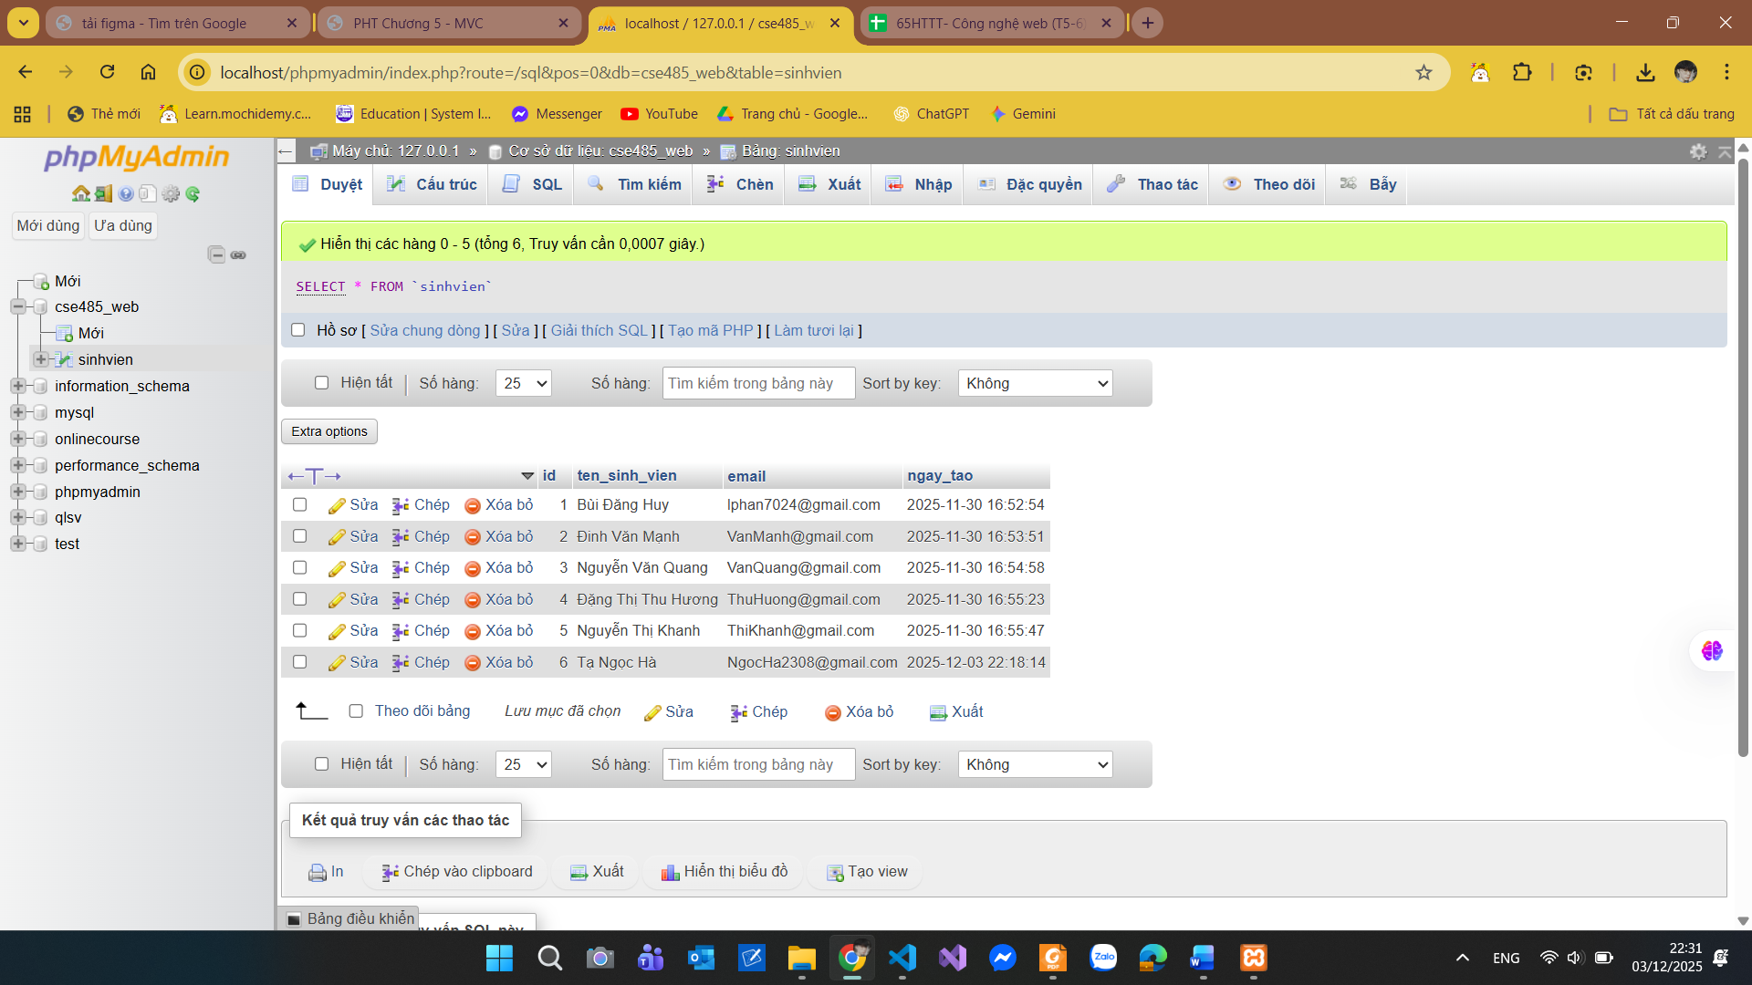
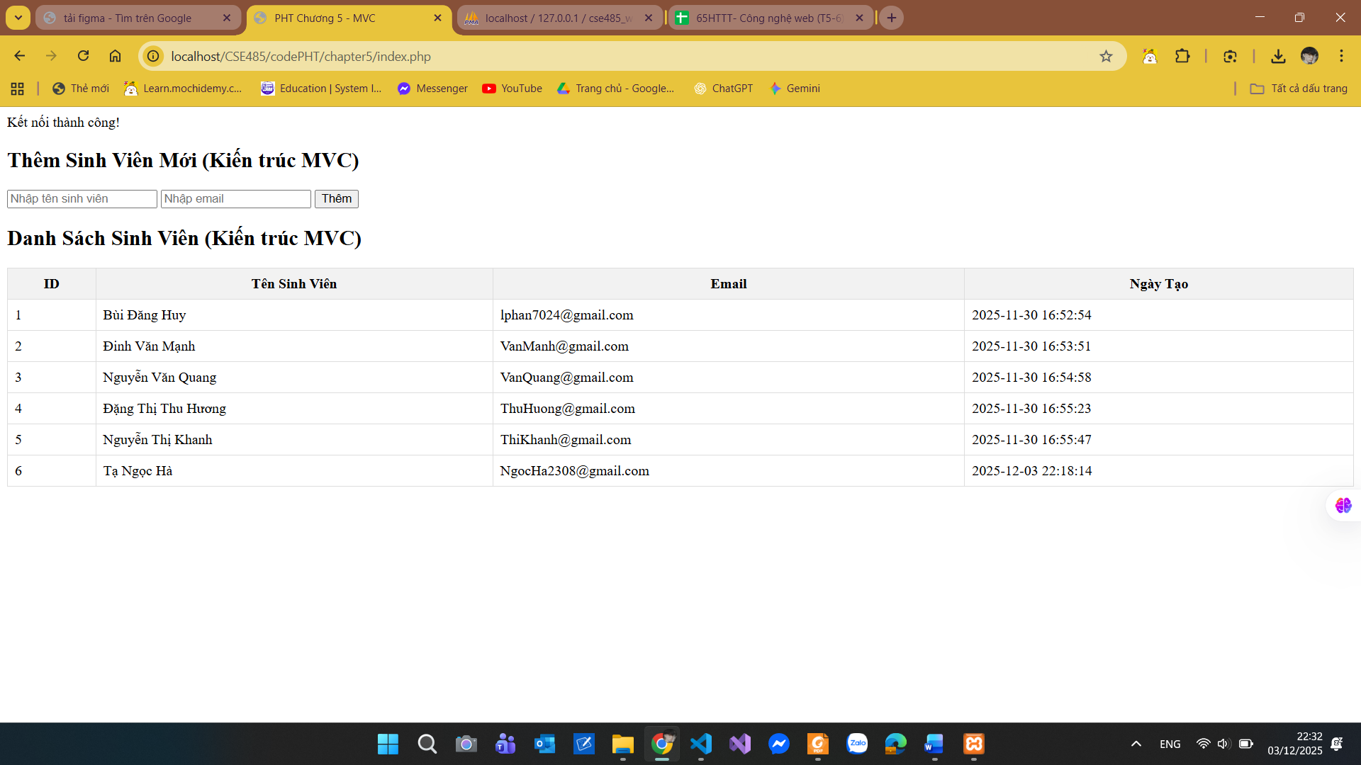

Câu hỏi Phản biện (Bắt buộc)
Sau khi hoàn thành Phần 2 & 3, hãy đặt 01 câu hỏi tư duy.
(Gợi ý: "Trong ﬁle views/sinhvien_view.php, tại sao chúng ta tuyệt đối không được phép viết code kết nối PDO hay SELECT *? Lợi ích của việc 'cấm' View làm việc trffic tiếp với CSDL là gì?").
Câu hỏi của tôi là: Nếu toàn bộ logic xử lý dữ liệu đều được đưa vào Controller mà Model chỉ đóng vai trò chạy câu lệnh SQL thì Controller có đang bị “phình to” (Fat Controller) hay không? Trong trường hợp đó, làm thế nào để tái thiết kế Model cho đúng bản chất của MVC?

Kết nối Đánh giá (Rất quan trọng)
Mô hình MVC (Chủ đề 5.5) là kiến trúc BẮT BUỘC và là nền tảng của toàn bộ Laravel Framework mà chúng ta sẽ học từ Chương 6.
Hiểu rõ cách tách biệt Model - View - Controller trong PHT này sẽ quyết định bạn có học được Laravel hay không. Kỹ năng này sẽ được áp dụng trực tiếp trong:
  - Bài tập trên lớp (Phần Laravel - 20%)
  - Bài tập lớn theo nhóm (50)

